**学习主题：听见草原**

**学情反馈**

1. **识读乐谱，请你用笔画出歌曲的旋律线，并用蓝色笔圈出连音线，用红色笔圈出圆滑线。**

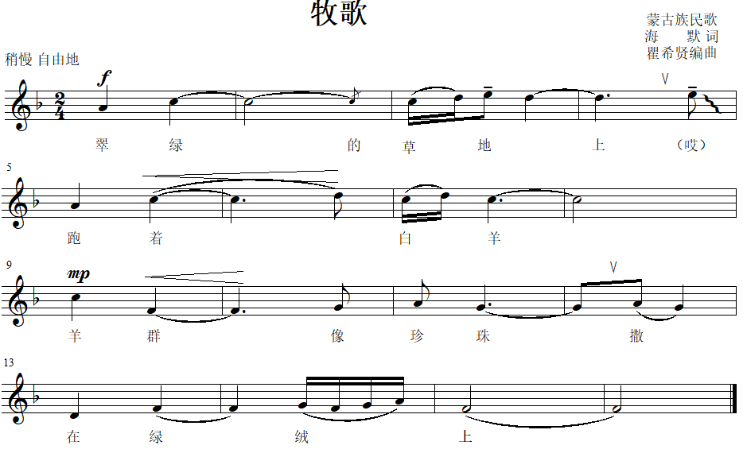

**2. 选择题。**

**《牧歌》是蒙古族（ ）。**

**A.长调歌曲 B.短调歌曲**

**3. 请你把歌曲主旋律中出现的音乐记号填进方框里，出现次数最多是 记号。**

**力度记号 换气记号 下滑音 保持音 后倚音**

**4. 请你看着歌片，演唱歌曲《牧歌》,表现歌曲的情绪。**

**答案：**

**1.**

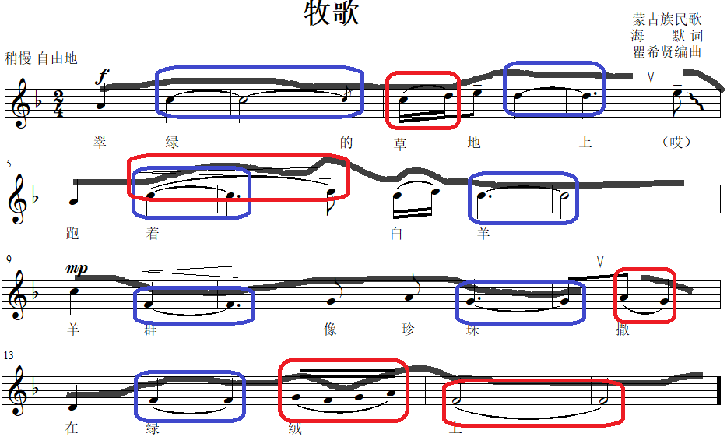

**2. A．长调歌曲**

**3.**

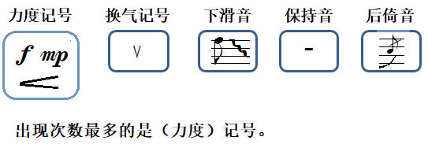

**4.略**